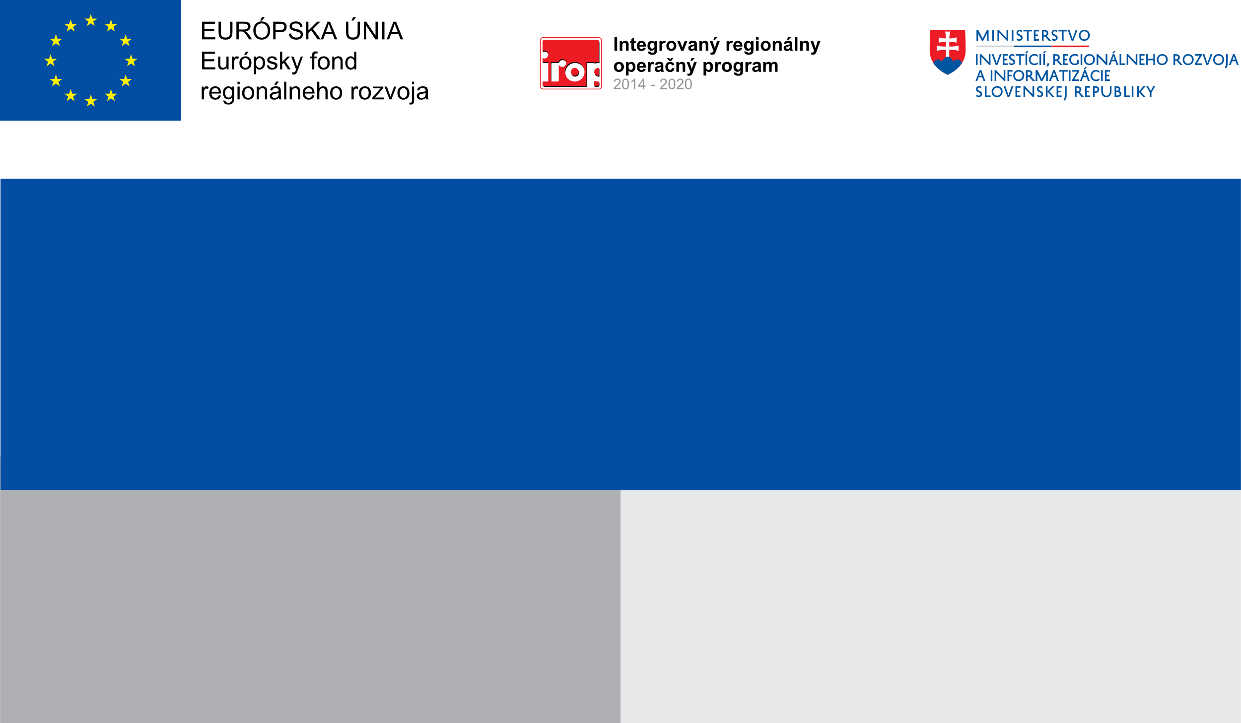

**Projekt:**

**Riešenie migračných výziev v obci Budkovce**

20 800,00 EUR

20 800,00 EUR

Obec Budkovce

**Prijímateľ:**

**Nenávratný finančný príspevok:**

**Riešenie migračných výziev v dôsledku vojenskej agresie voči Ukrajine**

**Výška finančnej podpory z EÚ:**

**Cieľ:**